职场高情商修炼五阶实战训练营

课程背景：
职场是一个江湖，有江湖的地方就有纷争，加强情商修炼，打造高情商职业模式就显得尤为重要，职场人士间的最大的区别在于对情商的管理和运用。大量事实证明，职场之路的高和远80%是由情商决定的，做一个有智慧的管理者和员工，情商管理来助力。
作为管理者不是简单的发布命令，验收结果，而是在制度和体系管理之余，更需要加入的是影响力，高情商管理模式就是一种巨大的影响力，潜移默化中弥补了制度生硬和缺乏温度的不足。作为普通员工不是简单的完成工作，面对结果，开启下一个循环，新时代下的普通员工除了注重技能层面的修炼之外，情商修炼就是最重要的一环，高情商的职场员工会给客户方等留下更职业的印象，这也是企业的一张名片。
无论是管理者还是普通员工，在提高情商管理的同时，加强情绪的管控，合理控制和释放情绪同样重要，这不仅是给周围的人和环境创造一个和谐的氛围，也是对自己负责，与人为善，与这个社会为善。

课程收益：
基层员工收益：
● 学会情商EQ的5个维度，结合工作情景实战训练，提升职业情商
● 掌握高情商的沟通技巧，满足下级对上沟通的技术要求
● 提高员工对外环境下的职业素养，打造职场亮丽的素养名片
● 掌握压力与情绪的自我管理方法与技巧；
管理者收益：
● 管理者高效沟通艺术、提升团队凝聚力和绩效；
● 掌握压力与情绪的自我管理方法与技巧，身心愉悦，提高管理效能
● 提高工作绩效与职业竞争力

课程时间：2天，6小时/天
课程对象：职场全体员工
课程方式：小组研讨、视频赏析、互动游戏设计、角色扮演

课程大纲
第一讲：解读——职场高情商的逻辑密码
图片导入：情商的重要性
一、什么是职场情商？
1. IQ和EQ以及AQ的关系
2. 高情商对职场发展的重要性
二、探究高情商的五种能力
1. 了解自己情绪的能力
2. 管理自己情绪的能力
3. 自我激励能力
4. 了解他人情绪的能力
案例练习：妈妈的年夜饭
5. 有良好的处理人际关系的能力
案例练习：这样的员工要不要
现场测试：自我测评高情商能力
工具：测试问卷

第二讲：疏导——职场高情商的情绪疏导
案例导入：这样的领导你爱吗？
视频赏析：踢猫效应
一、情绪的四种形态
1. 不知不觉：没情商
案例：坠江的公交车
工具：DIAB法则
2. 后知后觉：低情商
案例：情满四合院
工具：AMBR原则
3. 当知当觉：好情商
案例：李鸿章的军令
工具：情绪管理角
4. 先知先觉：高情商
案例：老板的谈话
工具：终极目标理论
二、情绪产生的三个过程
1. 认知层——主观体验
2. 生理层——生理唤醒
3. 表达层——外部行为
视频赏析：办公室的情绪试验场
三、高情商人士的情绪压力管理
名言导入：曾仕强谈情绪管理
1. 情绪管理的五项原则
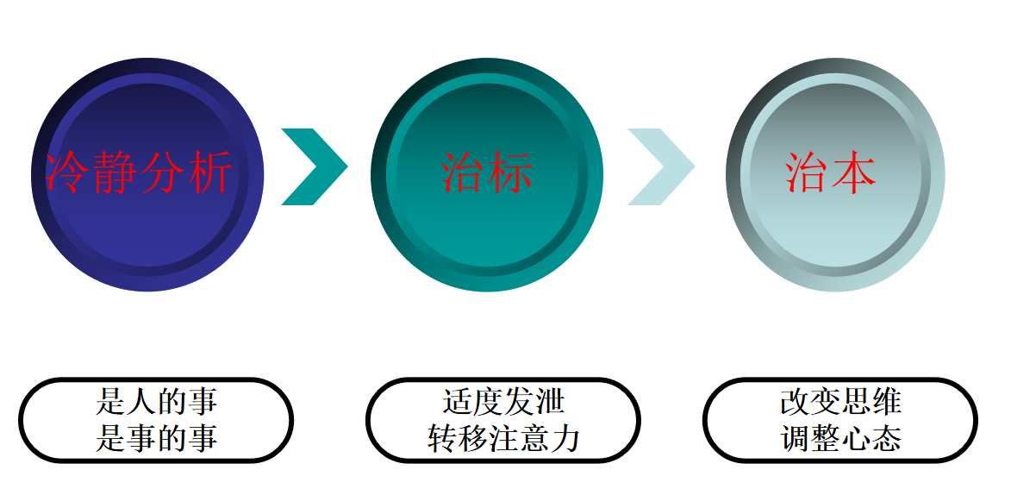
1）价值观正确
2）做好自己
3）活在当下
4）实事求是
5）取舍有道
2. 增值情感账户
案例研讨：都是借钱惹的祸
3. 标本兼治：先分析，后处理
4. 三种管理情绪的方法
1）自然——学会包容、自我修复
2）宠物——疏导心情、快乐至上
3）孩子——懂得释放、关注当下

第三讲：演绎——职场高情商对话模式的呈现
一、高情商沟通类型要点
1. 组织沟通的关键要点
案例研讨：记者招待会
2. 个人沟通的关键要点
二、高情商沟通的两个“拳头”
拳头一：表达力
案例练习：下属的婚礼
工具：5W2H
1. 语言逻辑的训练方法
案例练习：奥运五环
工具：总分总法
2. 沟通中避免漏斗原则
拳头二：理解力
1. 如何理解对方的真实意图？
2. 换位思考抓重点
案例研讨：李经理错卖的电脑
工具：全脑图
三、高情商卓越对话五步法
1. 对于问题：赞美提问
2. 对于人员：肯定动机
3. 对于问题：确认反馈
4. 对于答案：回答问题
5. 对于反应：效果确认

第四讲：修练——通往高情商职业者的三项修炼
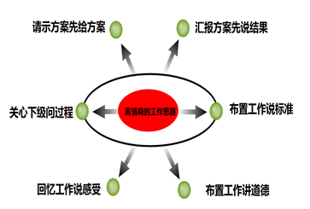
修炼一：阳光心态修炼
1. 承担责任
2. 坚持付出
3. 团队合作
视频案例：南飞的大雁
4. 心怀感恩
1）福报：感恩的收获
2）智慧：感恩的体现
案例解析：感恩的福报
修炼二：良好习惯修炼
1. 双赢思维：人际关系领导的习惯
1）编辑双赢剧本
2）塑造双赢品格
体验项目：红黑商战
2. 知彼解己：同理心沟通的习惯
1）同理心不是同情心
案例解析：汶川地震的辅导老师
2）同理心沟通的四大步骤
3. 主动积极：个人愿景的习惯
1）核心——重点在影响
2）方法——三观来回应
3）意义——成为转型人
修炼三：职业行为修炼
体验项目：三七21

第五讲：应用——职场高情商修炼的六大场景
一、请示方案先给方案
1. 准备三个以上不同方案
二、汇报工作先说结果
1. 工作结果如何提炼？
2. 如何让汇报更有逻辑性？
三、布置工作说标准
1. 如何布置工作标准？
2. 如何达到标准一致性？
3. 遵循标准的QNCT原则
视频赏析：好员工是如何养成的？
四、交接工作讲道德
1. 做好三种交接（离职/轮岗/流程）
2. 列表核对
3. 下游提出标准
五、回忆工作说感受
1. 讲故事，传经验
2. 同级之间多肺腑之言
3. 下级积极主动对上沟通
六、关心下级问过程
1. 三情管理：平衡任务导向、人本导向
2. 注重思想：关注思想动态、教育调整
3. 管理内容：计划、领导、控制、监督

学员行动计划改进书：
